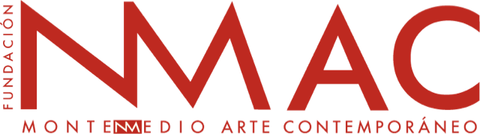

Programa XIV Jornada de Profesores:

- 11:00h a 13:00h: Presentación y visita guiada a la Fundación NMAC
- 13:00h a 13:30h: Aperitivo
Para confirmar su asistencia, le agradeceríamos que rellenase el formulario adjunto con sus datos, y nos lo remitiese a través del email rocio@fundacionnmac.org

FORMULARIO XIV JORNADAS DE PROFESORES FUNDACIÓN NMAC
1. Nombre:
2. Apellidos:
3. Asignatura, Curso y Centro que representa:

4. Teléfono de contacto:
5. ¿ Viene acompañado a las Jornadas? Si su acompañante también es docente, por favor indíquenos sus datos:
Nombre:
Apellido:
Centro y asignatura que imparte:

6. ¿Ha asistido anteriormente a las jornadas?
7. Observaciones ( indíquenos si está interesado en recibir alguna información adicional):

Devolver antes del 25 de septiembre de 2019
Fundación NMAC
Ctra N- 340 Km 42,5
11150 Vejer de la Frontera
rocio@fundacionnmac.org
T. 956 455 134
www.fundacionnmac.org | www.nmaceduca.org

